|  |
| --- |
| RAPPELS ELECTRICITE 4ème |

* Mesure d’une **tension électrique** avec un multimètre :

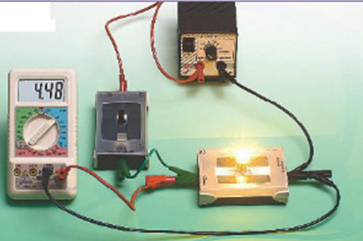

Comment s’appelle l’appareil de mesure de la tension électrique ?

...................................................... .

Comment se branche t-il dans un circuit électrique ?

....................................... .

Quelle est l’unité de la tension électrique ?

..................................................................... .

|  |
| --- |
|  |

Faire le schéma du circuit électrique

photographié dans le cadre :

* Mesure d’une **intensité électrique** avec un multimètre :

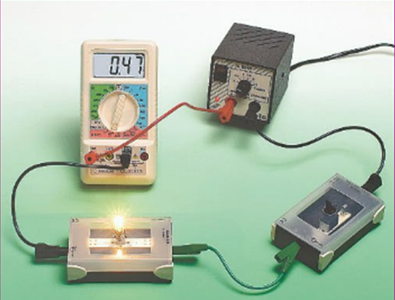 Comment s’appelle l’appareil de mesure de l’intensité électrique ?

................................................................ .

Comment se branche t-il dans un circuit électrique ?

............................................ .

Quelle est l’unité de l’intensité électrique ?

..................................... ................ .

|  |
| --- |
|  |

Faire le schéma du circuit électrique

photographié dans le cadre :

* **Tension et intensité dans un circuit électrique :**



**Circuit en ............................... Circuit en ........................................**

**Il existe deux lois : Il existe deux lois :**

* **loi d’additivité des tensions - loi d’additivité des intensités ou** loi des nœuds

**U = I =**

* **loi d’unicité ou** d’égalité **de l’intensité - loi d’unicité ou** d’égalité **de la tension**

**I = U=**

* **Résistance et loi D’Ohm**

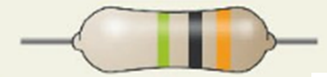 **Un conducteur est caractérisé par sa « résistance » électrique R**

**Elle se mesure en .......................**

**Un dipôle de résistance R est dit conducteur ohmique si la relation entre l’intensité I du courant qui le**

|  |
| --- |
|  |

**traverse et la tension U à ses bornes est :**

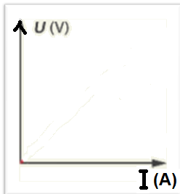

**Le graphe représentant les variations de la tension U**

**en fonction de l’intensité I est :**

**...............................................................................**

**...............................................................................**